3) ¿Qué hallazgos encontramos? (Análisis de consumo)
Período analizado: 01/03/2026 a 27/03/2026.
Síntesis ejecutiva
En el período considerado, Parque Arauco Mall Maipú (puntos de monitoreo del mall incluidos en este reporte) acumuló un volumen total de 6.097,1 m³. Contando días con medición a nivel agregado, se observan 27 día(s) con datos; el promedio diario agregado resulta de 225,8 m³/día (total de consumo diario sumado entre puntos, dividido por días con registro). El día de mayor consumo global (suma de todos los puntos) fue 08-03-2026 con 170,4 m³; el día de menor consumo global fue 11-03-2026 con 7,7 m³.
Distribución por punto de monitoreo (universo: 3 puntos). Los cinco mayores aportes acumulados del período son:
1) Impulsión Falabella (000025-09): 3.497,1 m³ (57,4 % del total agregado)
2) Impulsión Ripley (000025-10): 1.710,7 m³ (28,1 % del total agregado)
3) Placa Bancaria (000025-08): 889,3 m³ (14,6 % del total agregado)
Los puntos con menor consumo acumulado en el período (referencia para priorizar revisión o confirmar operación en cero / sin datos) son:
Placa Bancaria (000025-08): 889,3 m³
Impulsión Ripley (000025-10): 1.710,7 m³
Impulsión Falabella (000025-09): 3.497,1 m³
Puntos con consumo acumulado cero o sin registros en el período (referencia): 0.
Profundización de hallazgos
El detalle de métricas por punto (consumo diario y nocturno, alertas, proyecciones y gráficas) se desarrolla en las secciones siguientes de este mismo documento, incluyendo análisis de periodicidad de alertas y comparaciones cuando el modelo lo permite.

Reporte Agregado - Parque Arauco MAll Maipú
MONITOREO WES
Análisis consolidado de 3 puntos de monitoreo
Rango: 01-03-26 - 27-03-26
Generado: 30-03-26 19:36

RESUMEN EJECUTIVO AGREGADO
Puntos de monitoreo analizados: 3.
Consumo total agregado: 6.097,1 m³.
Consumo promedio por punto: 2.032,4 m³.
Total de alertas registradas: 16.

COMPARACIÓN DE CONSUMO POR PUNTO
Consumo total registrado en cada punto de monitoreo durante el periodo analizado.
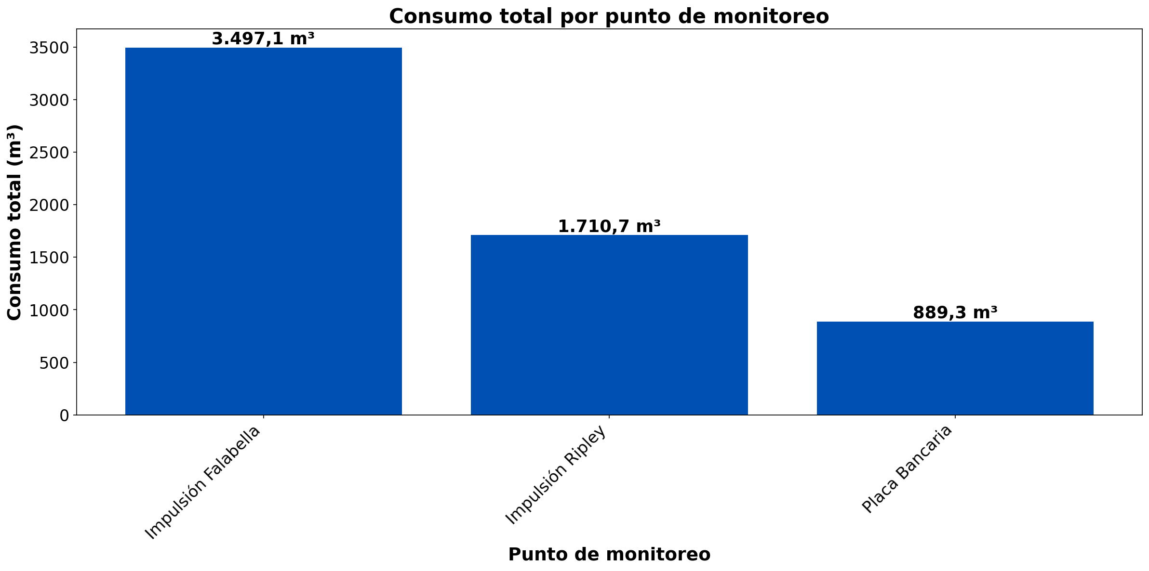

El análisis comparativo revela que el punto con mayor consumo es Impulsión Falabella, con un total de 3.497,1 m³ durante el periodo analizado. Este valor representa un 72,1% por encima del promedio (2.032,4 m³ por punto), indicando una demanda significativamente superior a la media. Por otro lado, el punto con menor consumo es Placa Bancaria, con un total de 889,3 m³. Este valor representa un 56,2% por debajo del promedio, mostrando una demanda significativamente inferior. La diferencia entre el punto de mayor y menor consumo es considerable, siendo el consumo máximo aproximadamente 3,9 veces superior al mínimo, lo que sugiere variaciones significativas en los patrones de uso entre los diferentes puntos de monitoreo.

RESUMEN POR PUNTO DE MONITOREO

MÉTRICAS POR PUNTO
Ranking | Dispositivo | Consumo total (m³) | Número de alerta | Consumo nocturno | Proyección de filtración
1 | Impulsión Falabella | 3.497,1 | 3 | 569,4 m³  (27 días, 100%) | 2.277,7 m³  (65,1%)
2 | Impulsión Ripley | 1.710,7 | 3 | 189,8 m³  (15 días, 55,6%) | 0,0 m³  (0,0%)
3 | Placa Bancaria | 889,3 | 10 | 3 m³  (8 días, 29,6%) | 0,0 m³  (0,0%)
 | TOTAL | 6.097,1 | 16 | 762,1 m³ | 2.277,7 m³

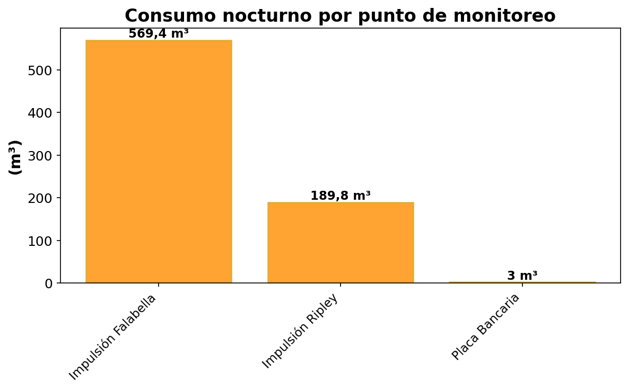

DÍA CON MAYOR CONSUMO NOCTURNO - PLACA BANCARIA (12-03-26):
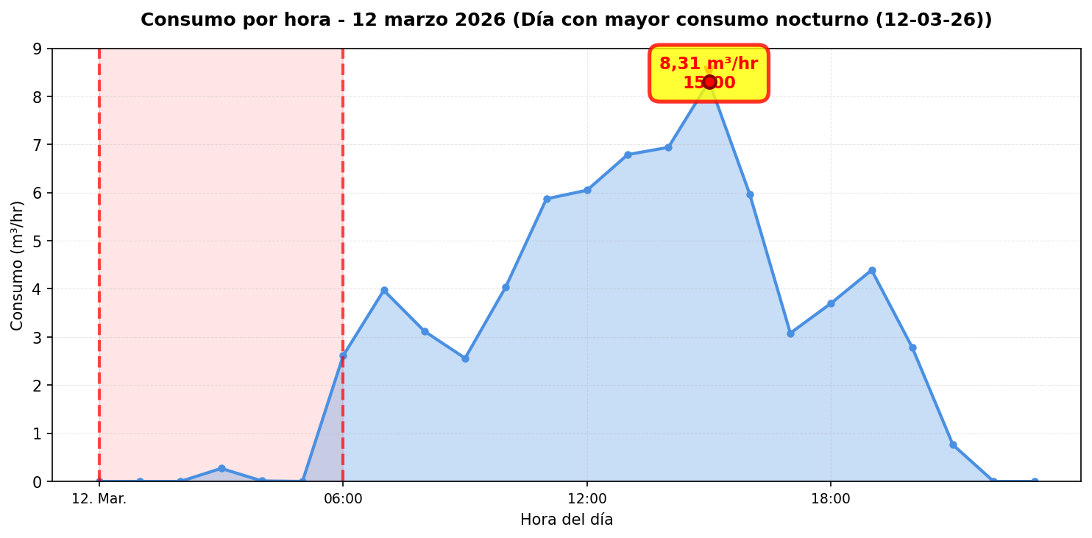
El nodo Placa Bancaria registró 10 alerta(s) durante 10 día(s) del periodo analizado. La periodicidad de las alertas es intermitente (más del 20% de los días).

DÍA CON MAYOR CONSUMO NOCTURNO - IMPULSIÓN FALABELLA (08-03-26):
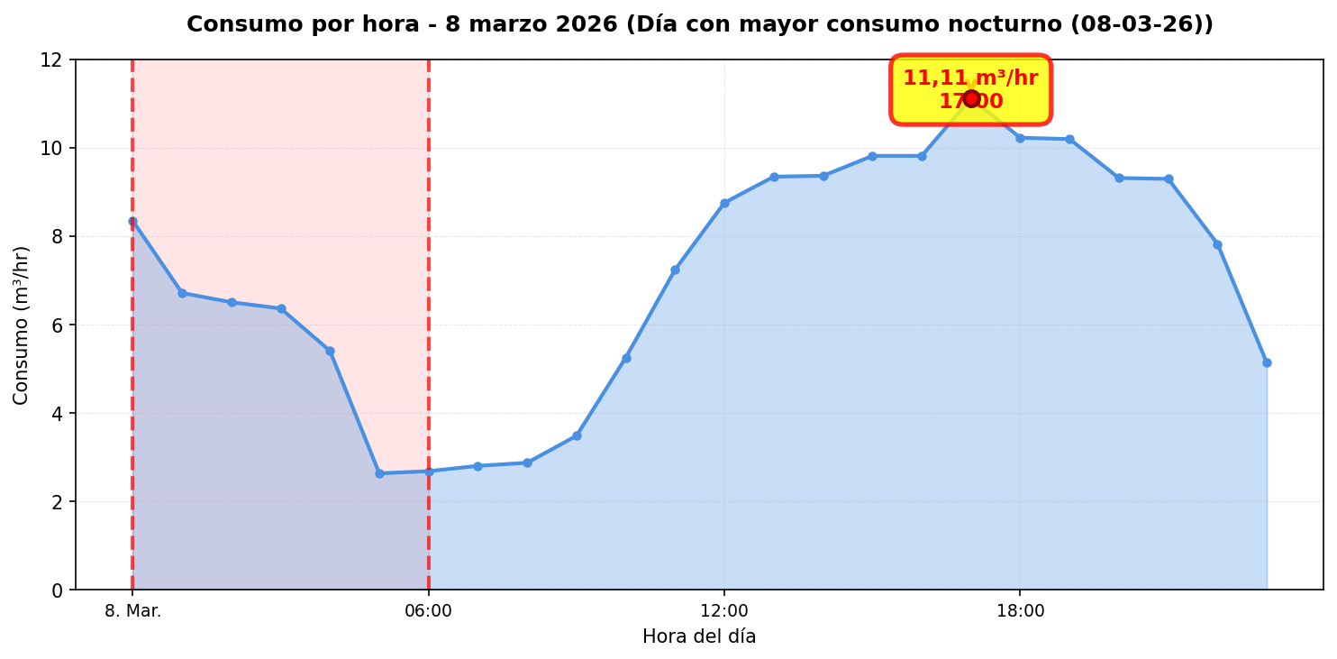
El nodo Impulsión Falabella registró 3 alerta(s) durante 3 día(s) del periodo analizado. La periodicidad de las alertas es puntual (menos del 20% de los días). Se identificó una proyección de filtración de 2.277,7 m³ ($2.840.267), lo que indica un patrón de fuga constante durante el periodo.

DÍA CON MAYOR CONSUMO NOCTURNO - IMPULSIÓN RIPLEY (09-03-26):
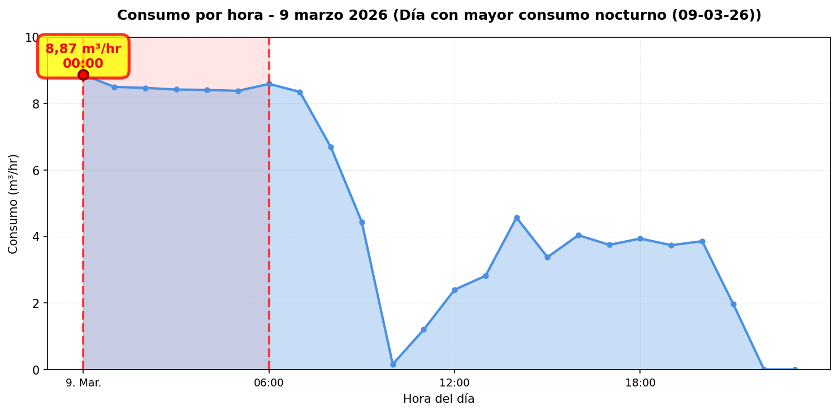
El nodo Impulsión Ripley registró 3 alerta(s) durante 3 día(s) del periodo analizado. La periodicidad de las alertas es puntual (menos del 20% de los días).

Las alertas registradas son puntuales y no se repiten todos los días durante el periodo analizado. Por lo tanto, no se realiza una proyección de filtración continua ni se genera la gráfica comparativa de consumo efectivo versus filtración, ya que las alertas no representan un patrón de fuga constante.

CONCLUSIONES
Este reporte sintetiza los principales hallazgos de consumo y fugas detectados durante el periodo analizado. Se recomienda revisar los días con mayor consumo y atender las alertas registradas.
El análisis de filtración detectó una proyección de fuga en el punto de monitoreo Impulsión Falabella, con un volumen proyectado de 2.277,7 m³ (65,1% del consumo total del punto).
Se recomienda realizar una inspección exhaustiva en el terreno de los puntos mencionados para identificar posibles fugas. Específicamente, se sugiere revisar el correcto funcionamiento de todos los artefactos conectados a la red de agua monitoreada por WES en estos puntos, verificando que no presenten fallas, desgaste o mal funcionamiento que puedan generar pérdidas de agua. Asimismo, se recomienda buscar indicadores de humedad en superficies del terreno, tales como áreas húmedas, charcos persistentes, crecimiento anormal de vegetación, o cualquier otra señal que pueda indicar la presencia de una filtración subterránea. Estas acciones permitirán confirmar y localizar la fuente de la posible filtración identificada en el análisis.

